Zadanie zákazky
Postupom podľa § 117 zákona č. 343/2015 Z. z. o verejnom obstarávaní a o zmene a doplnení niektorých zákonov v znení neskorších predpisov

1. Identifikácia verejného obstarávateľa
Názov: Ekonomická univerzita v Bratislave
Sídlo: Dolnozemská cesta č. 1, 852 35 Bratislava
IČO: 00399957
Telefón: +421 /67295269
Kontaktná osoba: Ing. Galina Uherková
e-mail: galina.uherkova@euba.sk

2. Názov predmetu zákazky: Jednostupňová projektová dokumentácia
3. Opis predmetu zákazky:
Zhotovenie a dodanie projektovej dokumentácie v podrobnosti realizačného projektu s výkazmi výmer pre projekt: „Zabezpečenie prístupného akademického prostredia hlavného areálu Ekonomickej univerzity v Bratislave pre študentov so špecifickými potrebami – časť PROJEKT ODDYCHOVEJ ZÓNY“.
Predmetom zákazky je projektové riešenie PROJEKT ODDYCHOVEJ ZÓNY pre študentov so špecifickými potrebami (prednostne osoby s obmedzenou schopnosťou pohybu, osoby so zrakovým postihnutím).
Rozmery oddychovej zóny max.24 m2, základ bude betónový s povrchovou úpravou – zámková dlažba 20/10 cm farba prírodná, v rovnakej výške ako priľahlá komunikácia. Pôdorys obdĺžnikový, dlhšia strana súbežne s komunikáciou, konštrukcia prestrešenia oceľová, strecha plochá, maximálne z dvoch strán zóna chránená dizajnovými výplňami proti vetru. Strecha bude odvodnená do zelene. Vstup do zóny bude z priľahlej komunikácie.
Oddychová zóna bude vybavená stolom s rozmermi max 2m² vo vyhotovení antivandal, bezbariérovo prístupný pre osoby so zníženou schopnosťou pohybu minimálne z troch strán, smetným košom, popolníkom a lavicami pre max. 10 osôb. Všetko vo vyhotovení antivandal .
Použité prvky zóny môžu byť prefabrikované a typizované.

Jednostupňový realizačný projekt musí obsahovať:
-projektovú dokumentáciu a statické posúdenie navrhovaných konštrukcií, výkaz výmer + rozpočet.
Projektová dokumentácia bude dodaná v elektronickej forme / PDF,DWG / a v papierovej forme – 5 paré. Výkaz výmer + rozpočet v elektronickej forme /EXCEL-XLS/

Zhotoviteľ bude pri plnení predmetu zákazky postupovať s odbornou starostlivosťou. Zaväzuje sa dodržať obsah a rozsah diela podľa zadania zákazky, všeobecné záväzné predpisy a platné technické normy. Zhotoviteľ bude zodpovedať za škodu, ktorú spôsobí verejnému obstarávateľovi (objednávateľovi) porušením svojich povinností a bude povinný ju nahradiť, iba ak sa nepreukáže, že porušenie povinností bolo spôsobené okolnosťami vylučujúcimi jeho zodpovednosť.
Záujemcom sa umožňuje vykonať obhliadku miesta uskutočnenia predmetu zákazky, aby získali všetky informácie, ktoré budú potrebovať na prípravu a spracovanie ponuky. Výdavky spojené s obhliadkou miesta uskutočnenia predmetu zákazky idú na ťarchu záujemcu.
Obhliadku je možné dohodnúť u kontaktnej osoby:
Ing. Ivan Búš tel. +421 267295259,
Mgr. Alexandra Jurkovičová tel.. +421 267295358.
Na adrese: Ekonomická univerzita v Bratislave, Dolnozemská cesta č. 1, 852 35 Bratislava.
Zápis z obhliadky, pokiaľ z uskutočnenej obhliadky vyplynie potreba jeho vyhotovenia, verejný obstarávateľ zverejní v profile verejného obstarávateľa.

Miesto uskutočnenia projektu: Ekonomická univerzita v Bratislave, Dolnozemská cesta č. 1, 852 35 Bratislava

Predpokladaná hodnota zákazky: 1 200,00 EUR s DPH
4. Kritéria na vyhodnotenie ponúk: najnižšia cena vrátane DPH.
5. Miesto a lehota na predloženie ponúk:
Termín predloženia cenovej ponuky: do 09.09.2019 do 10.00 h.
Na adresu: Ekonomická univerzita v Bratislave
Oddelenie pre verejné obstarávanie
Dolnozemská cesta č.1, 852 35 Bratislava
e-mail: galina.uherkova@euba.sk
informácie na tel. č. +421 267295269
kontaktná osoba: Ing. Galina Uherková
Ponuku je možné predložiť e-mailom, poštou alebo osobne.

Ponuka musí obsahovať:
- výpočet ceny predmetu zákazky
- opis predmetu zákazky
- podmienky účasti
6. Podmienky účasti uchádzačov:
Súčasťou predloženej ponuky bude:
- uchádzač musí vo svojej ponuke predložiť kópiu dokladu o oprávnení poskytovať plnenia, ktoré sú predmetom zákazky. V prípade, že takáto informácia je uvedená vo verejne dostupnom a bezplatnom elektronickom registri, postačuje, ak uchádzač vo svojej ponuke uvedie link (odkaz na webovú stránku) na požadovanú informáciu a
- čestné vyhlásenie, že nemá uložený zákaz účasti vo verejnom obstarávaní potvrdený konečným rozhodnutím v Slovenskej republike alebo v štáte sídla, miesta podnikania alebo obvyklého pobytu.

7. Stanovenie ceny predmetu zákazky:
Cena projektu musí zahŕňať všetky náklady potrebné na zrealizovanie predmetu zmluvy:
Cena musí byť uvedená v nasledovnej štruktúre:
- navrhovaná zmluvná cena bez DPH
- výška a sadzba DPH
- navrhovaná zmluvná cena s DPH
Ak je Dodávateľ identifikovaný pre DPH v inom členskom štáte EÚ alebo je zahraničnou osobou z tretieho štátu a miesto poskytnutia predmetu zákazky je v SR, tento Dodávateľ nebude pri plnení predmetu zákazky fakturovať DPH. Vo svojej ponuke však musí uviesť príslušnú sadzbu a výšku DPH podľa zákona č. 222/2004 Z.z. a cenu vrátane DPH.
Platba až po poskytnutí predmetu zmluvy.
Všetky ceny a výpočty sa zaokrúhľujú na dve desatinné miesta na najbližší eurocent.
V jednotkovej cene predmetu zákazky sú zahrnuté všetky náklady a primeraný zisk, ktoré súvisia/budú súvisieť s realizáciou celého predmetu zákazky.

8. Lehota poskytnutia/dodania: Požadovaný termín dodania projektovej dokumentácie do 10 pracovných dní od podpisu zmluvy.

- Uzavretie zmluvy a obchodné podmienky
9.1Medzi úspešným uchádzačom a Verejným obstarávateľom bude na dodanie predmetu zákazky uzavretá Zmluva o dielo v zmysle ustanovenia § 536 ods. 2 zákona č. 513/1991 Zb. Obchodného zákonníka v znení neskorších predpisov (ďalej len „Zmluva“).
9.2 Zmluva bude uzavretá podľa podmienok vymedzených v tomto zadaní, v predloženej cenovej ponuke a obvyklých podmienok stanovených Obchodným zákonníkom, ako aj ďalšími právnymi predpismi upravujúcimi realizáciu predmetu zákazky. Návrh zmluvy je prílohou č. 3 tohto zadávania zákazky.
  - Predmet zákazky bude financovaný z prostriedkov Verejného obstarávateľa.

- Hodnotenie ponúk
10.1Cenové ponuky, ktoré splnia všetky podmienky stanovené v tomto zadaní, budú hodnotené na základe jediného kritéria, ktorým je najnižšia ponúkaná cena určená v súlade s ustanovením bodu 4. tohto zadania. Cenová ponuka s najnižšou cenou bude vyhodnotená ako úspešná.
  - Každému uchádzačovi bude doručené oznámenie o výsledku vyhodnotenia jeho cenovej ponuky.

- Ďalšie podmienky

11.1 Verejný obstarávateľ si vyhradzuje právo neprijať ani jednu z predložených cenových ponúk (vrátane cenovej ponuky vyhodnotenej ako úspešnej), ako aj právo kedykoľvek ukončiť tento prieskum trhu.

O ukončení tohto prieskumu trhu bude Verejný obstarávateľ bezodkladne informovať všetkých uchádzačov, resp. všetky subjekty, ktorých vyzval na predloženie ponuky.

11.2Uchádzači znášajú všetky náklady súvisiace s vypracovaním svojej cenovej ponuky.

Príloha č.1
NÁVRH NA PLNENIE KRITÉRIA
Ponuky sa budú vyhodnocovať na základe najnižšej ceny.
Predmet zákazky: Jednostupňová projektová dokumentácia pre projekt: „Zabezpečenie prístupného akademického prostredia hlavného areálu Ekonomickej univerzity v Bratislave pre študentov so špecifickými potrebami – časť PROJEKT ODDYCHOVEJ ZÓNY“.
Uchádzač:

 | cena predmetu zákazky celkom bez DPH V EUR | Výška DPH v EUR (sadzba 20%) | cena predmetu zákazky celkom s DPH V EUR
Jednostupňová projektová dokumentácia

V , dňa
Podpis

Poznámka:
V prípade, ak má Uchádzač - Zhotoviteľ sídlo mimo územia Slovenskej republiky a je platcom DPH, verejný obstarávateľ - Objednávateľ má povinnosť v zmysle platných právnych predpisov SR odviesť daň za Uchádzača - Zhotoviteľ - to znamená, že Uchádzač - Zhotoviteľ nebude fakturovať DPH.

Avšak - keďže cena predmetu zákazky celkom vrátane DPH v eurách, ktorú Verejný obstarávateľ - Objednávateľ zaplatí za predmet tejto zmluvy je kritériom na vyhodnotenie ponúk, Uchádzač - Zhotoviteľ (platca DPH) so sídlom mimo územia SR uvedie svoju cenu tak, že k nej pripočíta príslušnú výšku DPH podľa zákona č. 222/2004 Z.z.

Príloha č.2: situácia

Fotodokumentácia:

Pohľad od budovy V2
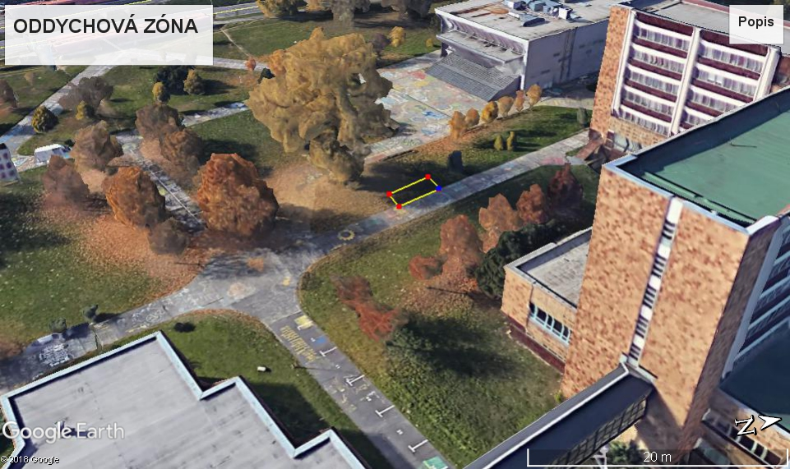

Pohľad od budovy V1
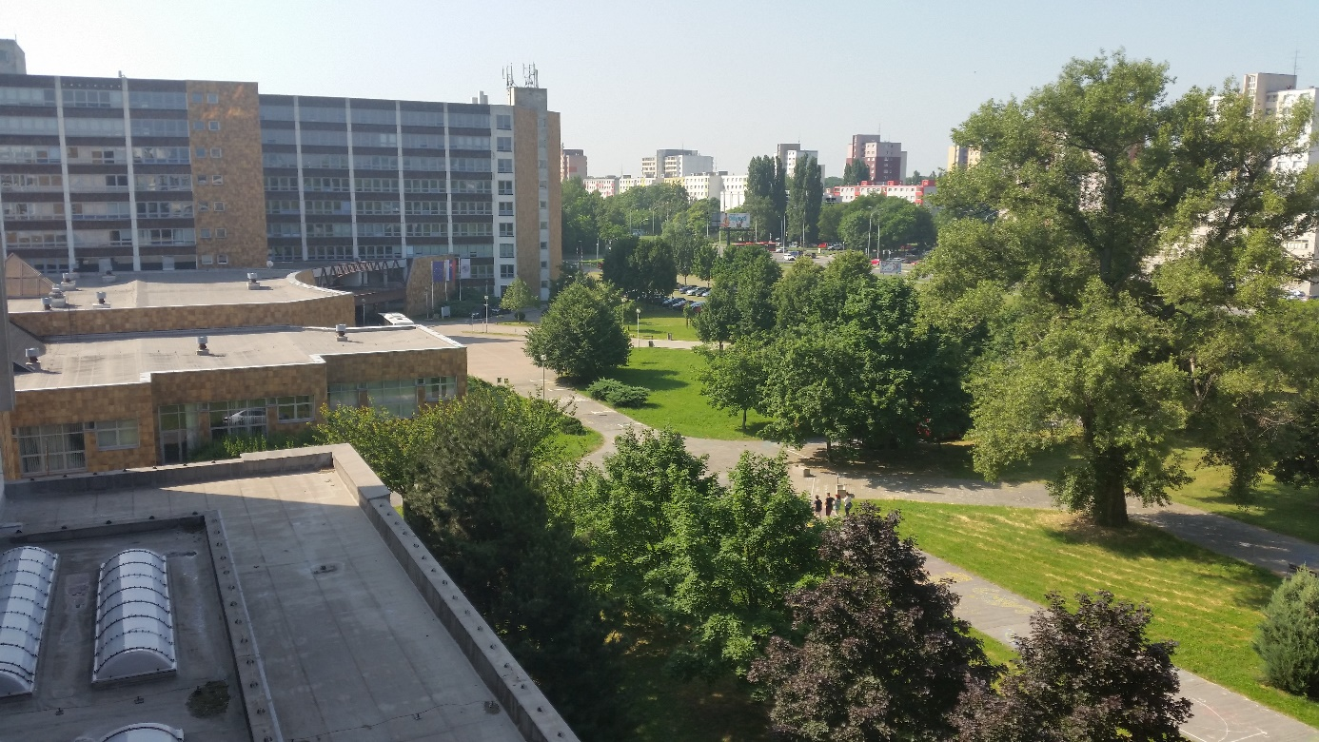

Príloha č.3 Zmluva o dielo č……
uzavretá v zmysle §536 a násl. Obchodného zákonníka v platnom znení

1. Zmluvné strany
1.1 Objednávateľ: Ekonomická univerzita v Bratislave
Sídlo: Dolnozemská cesta č. 1,
852 35 Bratislava.
Zastúpený: prof. Ing. Ferdinand Daňo, PhD., rektor Ekonomickej univerzity v Bratislave
IČO: 00399957
IČ DPH: SK 2020879245
Bankové spojenie: Štátna pokladnica Bratislava
Číslo účtu: SK78 8180 000 000 7000 080671
(ďalej len „objednávateľ“)

1.2 Zhotoviteľ:
Sídlo:
Zastúpený:
IČO:
IČ DPH:
Bankové spojenie:
Číslo účtu:
Zapísaný v obchodnom registri:
( ďalej len „zhotoviteľ“)

2. Predmet zmluvy
2.1 Zhotovenie a dodanie projektovej dokumentácie v podrobnosti realizačného projektu s výkazmi výmer pre projekt: Zabezpečenie prístupného akademického prostredia hlavného areálu Ekonomickej univerzity v Bratislave pre študentov so špecifickými potrebami – časť PROJEKT ODDYCHOVEJ ZÓNY.
Projektová dokumentácia bude dodaná v elektronickej forme / PDF,DWG / a v papierovej forme – 5 paré. Výkaz výmer + rozpočet v elektronickej forme /EXCEL-XLS/
2.2 Zhotoviteľ sa zaväzuje zhotoviť a odovzdať objednávateľovi predmet zmluvy podľa podmienok dohodnutých v tejto zmluve.
2.3 Zodpovedanie na otázky, tykajúce sa predmetu zákazky po vyhlásení zákazky.
2.4 Zhotoviteľ nemôže poveriť zhotovením predmetu zmluvy iný subjekt.
2.5 Zhotoviteľ potvrdzuje, že sa v plnom rozsahu oboznámil s rozsahom a povahou predmetu zmluvy, že sú mu známe technické, kvalitatívne a iné podmienky potrebné k realizácii predmetu zmluvy a že disponuje takými kapacitami a odbornými znalosťami, ktoré sú k zhotoveniu predmetu zmluvy potrebné.

3. Lehoty dodania
3.1 Projekt s výkazmi výmer a rozpočtom budú dodané do 10 pracovných dní od podpísania zmluvy.
3.2 Zmluvné strany sa dohodli, že zhotoviteľ nie je v omeškaní s lehotou dodania predmetu zmluvy po dobu, po ktorú nemohol plniť svoju povinnosť, súvisiacu s plnením predmetu tejto zmluvy následkom okolností vzniknutých na strane objednávateľa, pri prekážkach spôsobených objednávateľom alebo treťou osobou, ktorým nemohol zabrániť ani pri vynaložení všetkého úsilia, ktoré možno od neho požadovať. V takomto prípade objednávateľ nie je oprávnený uplatňovať príslušnú zmluvnú pokutu za omeškanie s dodaním predmetu zmluvy.
3.3 Zhotoviteľ je oprávnený požadovať zmenu termínu dodania predmetu zmluvy pri:
- prekážkach spôsobených objednávateľom alebo treťou osobou, ktorým nemohol zabrániť ani pri vynaložení všetkého úsilia, ktoré možno od neho požadovať.

4. Cena predmetu zmluvy
4.1 Cena za predmet zmluvy je stanovená dohodou v zmysle zákona NR SR č. 18/1996 Z.z. o cenách v znení neskorších predpisov, je vypočítaná podľa zákonov platných a účinných ku dňu predloženia ponuky.
4.2 V cene sú zahrnuté všetky náklady potrebné na zrealizovanie predmetu zmluvy, vrátane nákladov spojených s expedíciou dokumentácie, planografických výstupov, digitálnych výstupov na CD nosiči..
4.3 Cena je :
cena bez DPH ………………………………… eur
sadzba DPH v % ……………………………….
výška DPH …………………………………..... eur
cena vrátane DPH ………......………….. .......eur
4.4 Zmluvné strany potvrdzujú, že zhotoviteľ je (prípadne nie je) platiteľom DPH a objednávateľ je platiteľom DPH.
5. Financovanie a fakturácia
5.1 Objednávateľ preddavok finančných prostriedkov neposkytne.
5.2 Platbu za predmet zmluvy objednávateľ zhotoviteľovi uhradí až po prevzatí, a to na základe zhotoviteľom predloženej faktúry doloženej dodacím listom,
5.3 Lehota splatnosti faktúry je 30 dní od prevzatia faktúry objednávateľom.
5.4 Objednávateľ odpočíta z faktúry zmluvnú pokutu za nedodržanie zmluvného termínu dodania predmetu zmluvy.
6. Záručná lehota, záruka za plnenie zmluvy
6.1 Zhotoviteľ poskytne na predmet zmluvy záručnú lehotu .....................(minimálne 2) roky.
6.2 Záručná lehota začína plynúť dňom prevzatia predmetu zmluvy, t, j, dňom podpísania dodacieho listu zo strany objednávateľa.
7. Zodpovednosť za vady, zmluvné pokuty, odstúpenie od zmluvy
7.1 Zhotoviteľ ručí za to, že predmet zmluvy bude mať počas záručnej doby a v čase dodania technické vlastnosti zhodné s požiadavkami všeobecne záväzných právnych predpisov, slovenských technických noriem, ďalej vlastnosti podľa zmluvy o dielo uzatvorenej s objednávateľom a že nebude mať vady, ktoré by bránili jeho použitiu k určenému účelu.
7.2 Vady zhotoviteľ odstráni počas záručnej doby bezodplatne, bez nároku na úhradu akýchkoľvek súvisiacich nákladov (dopravné a podobne). Vadu odstráni v takej lehote, aby nebránila riadnemu užívaniu predmetu zmluvy.
7.3 V prípade nesplnenia zmluvnej lehoty na dodanie predmetu zmluvy zhotoviteľ zaplatí objednávateľovi zmluvnú pokutu vo výške 0,1 % z ceny nedodaného predmetu zmluvy bez DPH za každý aj začatý deň omeškania s dodaním.
7.4 Za omeškanie s odstránením vád, reklamovaných objednávateľom v záručnej lehote, zaplatí zhotoviteľ zmluvnú pokutu vo výške 10,- eur za každý aj začatý deň omeškania.
7.5 Ak sa objednávateľ ocitne v omeškaní s platením faktúr, môže zhotoviteľ uplatniť a objednávateľ v tom prípade zaplatí zmluvnú pokutu vo výške 0,1 % z dlžnej sumy bez DPH za každý aj začatý deň omeškania.
7.6 Zhotoviteľ zodpovedá za škodu, ktorá vznikne objednávateľovi vadným plnením zhotoviteľa alebo ktorá vznikne objednávateľovi neplnením záväzkov zhotoviteľa podľa § 560 a násl. Obchodného zákonníka. Objednávateľ má právo na náhradu škody od zhotoviteľa, ak zhotoviteľ porušuje svoje povinnosti vyplývajúce z tejto zmluvy, alebo ich vykoná vadne, alebo dodá objednávateľovi neúplné alebo vadné dielo.
8. Ostatné dohody
8.1 Zhotoviteľ na základe písomnej požiadavky objednávateľa dodá potrebný počet naviac vyhotovení projektu, ktoré budú slúžiť objednávateľovi ako súčasť súťažných podkladov na výber zhotoviteľa stavebných prác. Naviac vyhotovenia dodá do troch dní od uplatnenia požiadavky objednávateľom za úhradu, podľa skutočných nákladov za planografické práce. Výška nákladov za planografické práce bude písomne predom vzájomne odsúhlasená.
8.2 Zhotoviteľ bude pri plnení predmetu tejto zmluvy postupovať s odbornou starostlivosťou. Zaväzuje sa dodržiavať všeobecne záväzné predpisy, technické normy platné v čase spracovania predmetu zmluvy.
8.3 Zhotoviteľ vyhlasuje, že je oprávnený zhotoviť predmet zmluvy a pre jeho zhotovenie má odbornú spôsobilosť. Zhotoviteľ sa zaväzuje, že projektová dokumentácia bude spracovaná odborne spôsobilými osobami, ktoré sú oprávnené vykonávať odborné činnosti vo výstavbe podľa zákona SNR č. 138/1992 Zb. o autorizovaných architektoch a autorizovaných stavebných inžinieroch v znení zákona č. 236/2000 Z.z., v rozsahu ich oprávnenia, a príslušný projekt a príslušné časti projektu budú opatrené ich originálnou pečiatkou a podpisom.
8.4 Objednávateľ je oprávnený použiť predmet zmluvy výhradne iba pre účely vyplývajúce z tejto zmluvy. Jeho iné využitie, najmä prenechanie na využitie tretím osobám, je podmienené výslovným súhlasom zhotoviteľa.
8.5 Zhotoviteľ bude objednávateľa o výsledkoch svojej činnosti pravidelne informovať a bude mu odovzdávať kópie dôležitej a inej korešpondencie, týkajúcich sa predmetu plnenia tejto zmluvy.
8.6 Strany sa zaväzujú obchodné a technické informácie použiť len na plnenie predmetu tejto zmluvy a nesprístupniť ich tretím osobám.
8.7 Zhotoviteľ bude pri zabezpečovaní činnosti podľa tejto zmluvy postupovať s odbornou starostlivosťou, svoju činnosť bude uskutočňovať v súlade so záujmami objednávateľa podľa jeho pokynov, zápisov a dohôd, v súlade s vyjadreniami a rozhodnutiami dotknutých orgánov štátnej správy.
8.8 V prípade, že dodaný predmet zmluvy nebude obsahom a rozsahom zodpovedať účelu určenému v tejto zmluve, toto bude považované za nesplnenie záväzkov zhotoviteľa.
8.9 Objednávateľ sa zaväzuje v nevyhnutne potrebnom rozsahu na vyzvanie zhotoviteľa poskytnúť podklady a údaje potrebné pre plnenie zmluvy, ktoré sú objednávateľovi dostupné, ak tieto zhotoviteľ nemôže zabezpečiť inak.
9. Záverečné ustanovenia
9.1 Táto zmluva nadobúda platnosť po jej podpísaní štatutárnymi zástupcami oboch zmluvných strán a účinnosť deň nasledujúci po dni jej zverejnenia podľa platných predpisov.
9.2 Vzťahy neupravené touto zmluvou o dielo sa budú riadiť ustanoveniami Obchodného zákonníka a ostatných všeobecne záväzných právnych predpisov.
9.3 Zmluva je vyhotovená v piatich výtlačkoch, z toho 3x pre objednávateľa a 2x pre zhotoviteľa.
9.4 Zhotoviteľ dodá najneskôr do jedného pracovného dňa po podpise zmluvy znenie zmluvy v elektronickej forme vo formáte pdf pre zverejnenie zmluvy v Centrálnom registri zmlúv vedenom Úradom vlády SR.
9.5 Zmluvné strany prehlasujú, že túto zmluvu pred jej podpísaním prečítali, že bola uzavretá po vzájomnej dohode, podľa ich slobodnej vôle, určite, vážne a zrozumiteľne, nie v tiesni za nápadne nevýhodných podmienok. Autentickosť zmluvy potvrdzujú svojimi podpismi.
9.6 Nedeliteľnou súčasťou zmluvy o dielo je špecifikácia projekčných prác – cenová ponuka predmetu zmluvy, ktorá tvoria prílohu č. 1 tejto zmluvy.

V…………..............dňa................... V Bratislave dňa……........................

Zhotoviteľ: Objednávateľ:
prof. Ing. Ferdinand Daňo, PhD.
rektor EU v Bratislave

